Z żałobnej karty
Wspomnienie
o Pierwszym Prezesie Sądu Najwyższego
Stanisławie Dąbrowskim
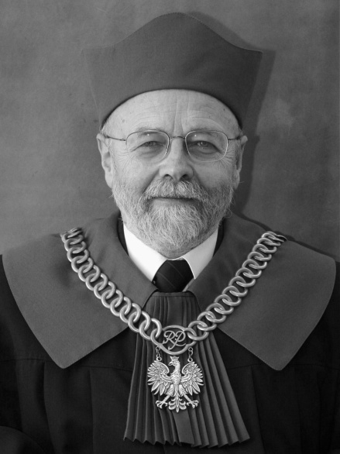

Z wielkim żalem i smutkiem przyjąłem wiadomość o śmierci Stanisława Dąbrowskiego, Pierwszego Prezesa Sądu Najwyższego.
W dniu 9 stycznia 2014 r. odszedł od nas Człowiek, który przez swój nieposzlakowany życiorys stworzył wzór sędziowskiej niezawisłości i godności w sprawowaniu urzędu.
Stanisław Dąbrowski po ukończeniu studiów prawniczych na Uniwersytecie Warszawskim i odbyciu aplikacji rozpoczął swoją drogę zawodową sędziego w Sądzie Rejonowym w Węgrowie. Kontynuował w ten sposób tradycje rodzinne, gdyż również Jego ojciec swoje życie zawodowe poświęcił służbie Temidzie. Dzięki ogromnej wiedzy i pracowitości już w 1979 r. został powołany na stanowisko sędziego Sądu Wojewódzkiego w Siedlcach, a w 1990 r. rozpoczął orzekanie w Izbie Cywilnej Sądu Najwyższego.
Stanisław Dąbrowski był również społecznikiem. Nie bacząc na grożące w latach osiemdziesiątych konsekwencje zawodowe i osobiste, angażował się we wszelkie działania zmierzające do poszerzania obszarów wolności i demokracji w naszym kraju. Był współzałożycielem Klubu Inteligencji Katolickiej w Siedlcach. Od samego początku należał do NSZZ „Solidarność”. Był aktywnym członkiem tego związku i pozostał nim także po wprowadzeniu w Polsce stanu wojennego. W roku 1989, reprezentując Komitet Obywatelski, został wybrany na posła na Sejm. Mandat poselski sprawował do roku 1991.
Pomimo możliwości kontynuowania kariery politycznej, po zakończeniu kadencji parlamentarnej powrócił do pracy w sądownictwie. Niezłomność charakteru Stanisława Dąbrowskiego i powszechny szacunek, jakim cieszył się w środowisku sędziowskim, spowodowały, że w 2004 r. został Wiceprzewodniczącym, zaś od 2006 r. Przewodniczącym Krajowej Rady Sądownictwa. Ukoronowaniem tej drogi zawodowej było powołanie Go przez Prezydenta RP Bronisława Komorowskiego w dniu 14 października 2010 r. na stanowisko Pierwszego Prezesa Sądu Najwyższego. Niestety, kadencję Pana Prezesa przerwała śmierć.
Piastowanie najwyższych funkcji w wymiarze sprawiedliwości, ogromna wiedza prawnicza i niekwestionowany autorytet nigdy nie pozbawiły Go osobistej skromności, życzliwości wobec innych oraz dystansu do hałaśliwego populizmu otaczającej rzeczywistości – cech rzadko obecnych w życiu społecznym naszego kraju.
Przedkładanie służby publicznej nad własne słabości, poświęcenie, z jakim Pan Prezes wykonywał obowiązki służbowe już w trakcie zmagania się z ciężką chorobą, wzbudzają wręcz pokorę. Taki wizerunek Pana Sędziego pozostanie w mojej pamięci.
W lipcu ubiegłego roku, pomimo dostrzegalnego złego stanu zdrowia, Pan Prezes osobiście pojawił się na uroczystości otwarcia nowej siedziby Prokuratury Generalnej. Na pytanie, dlaczego nadwyręża siły na uroczystość o charakterze oficjalnym, odrzekł, że pragnie wykorzystać obecność przedstawicieli najwyższych organów państwa, aby wyrazić w swoim wystąpieniu sprzeciw wobec nieuprawnionych i niesprawiedliwych ocen prokuratury. Jestem przekonany, że ten gest i słowa, które wówczas wypowiedział, głęboko zapadły w pamięci każdemu prokuratorowi.
Również osobiście doświadczyłem niezwykłych przymiotów Pana Prezesa. Możność osobistego poznania i współpracy z Nim traktuję jako wyróżnienie. Muszę wyznać, że znajomość ta odcisnęła na mnie piętno. Z pewnością równie wielki wpływ Stanisław Dąbrowski wywarł na swych współpracowników i, szerzej, na całe środowisko sędziowskie, wyznaczając pewien wzór godny naśladowania.
Oddając należny hołd i szacunek, w imieniu swoim i innych prokuratorów żegnam Pana Sędziego.

Andrzej Seremet

